令和６年８月３１日

一般社団法人　宮崎県作業療法士会

会員各位

一般社団法人　宮崎県作業療法士会

会長　津輪元　修一

ブロック担当理事　太田尾　祐史

**【台風１０号に関する被災状況報告のお願い】**

平素より当士会へのご理解・ご協力ありがとうございます。

　８月２９日に九州南部に上陸した台風１０号について、当会においても被災状況を調査いたします。

　会員の皆様は、以下を確認の上、１会員１回答 にご協力をお願いします。

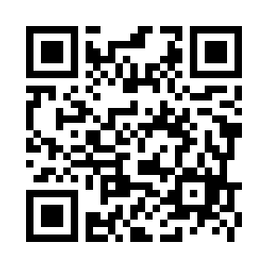

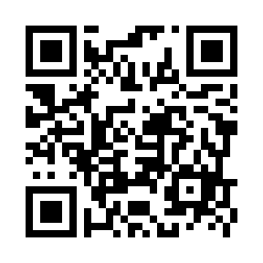

https://forms.gle/a1F8bZ71oQmyGWHh6

【概要】

対　　象：**宮崎県作業療法士会　会員（個人ごとの回答をお願いします）**

回答期間：**2024年8月３１日（土）～9月３０日（月）**

【報告の流れ】

**➀上記、URL・QRコードもしくは県士会HP・LINEのアクセス用のURL及び**

**QRコードからアクセス（期間内）**

**↓**

**②災害時安否確認フォームが提示される**

**↓**

**③必要事項やチェックボックスに入力をし、送信ボタンを押して報告**

　　　　　　　　　　　　　　　　　　　　　　　　　　　　　　　　　　　　　　　　　　以上

ご不明な点がありましたら、下記までお問い合わせ下さい。

小牧病院　太田尾祐史 [ mail:komakireha.ot@gmail.com】